**ODJEĆA ZA RAZNE PRILIKE**

**1.** 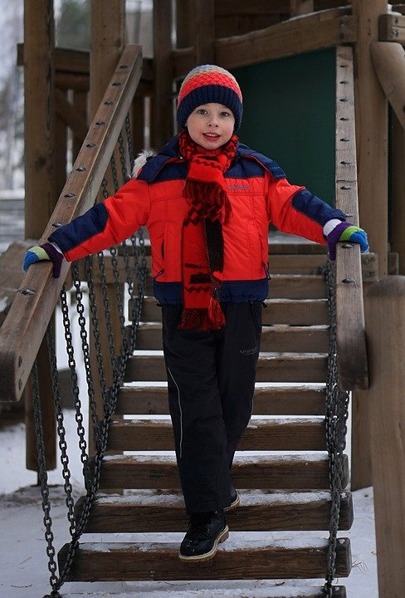 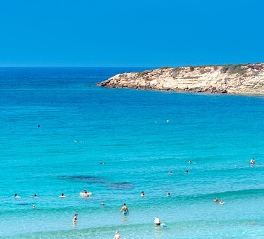

**2.**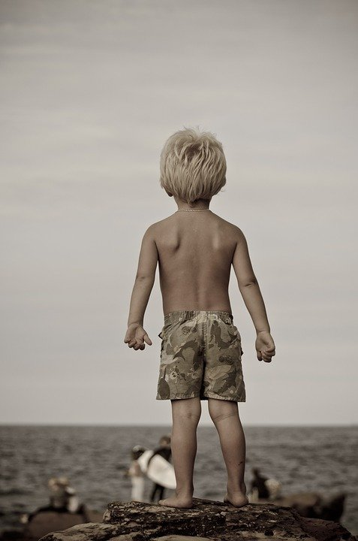

3. 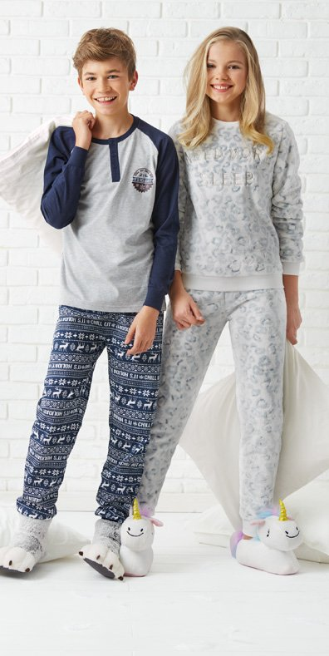 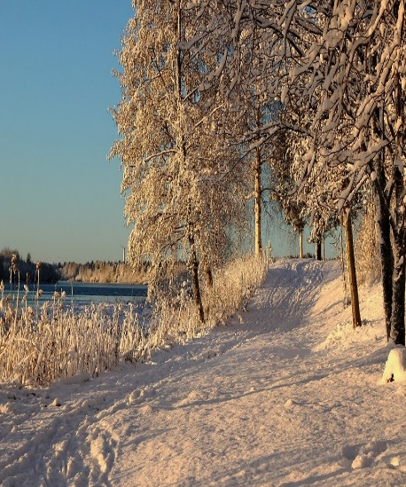

**4.** 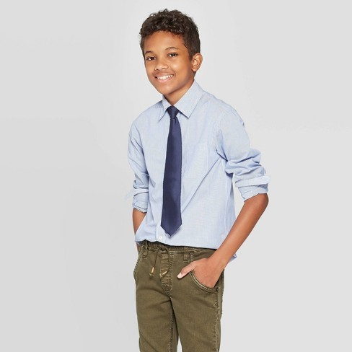 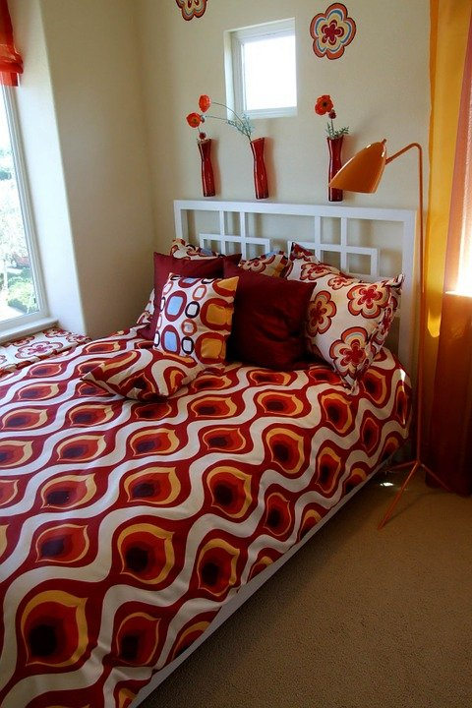

Zadatak:

1. Poveži crtom fotografiju djece u određenoj odjeći s odgovarajućom fotografijom određenih prilika u kojima se ta odjeća nosi.
2. Ispod svake fotografije također i napiši o kakvoj se vrsti odjeće radi (zimska, ljetna, svečana ili pidžama) te u kojim se prilikama nosi.



________________________________________________________________________________________________________

________________________________________________________________________________________________________



________________________________________________________________________________________________________

 ________________________________________________________________________________________________________

Izvor fotografija: pixabay.com, autori: Viki_B, justamonster, 12019, Stacye218, www_slon_pics, Donations_are_appreciated, pepco.hr, target.com